Wykrywanie obecności białek na podstawie
występowania wiązań peptydowych (reakcja biuretowa)
Przygotuj: mleko, białko jaja kurzego, roztwór CuSO4 o stężeniu 1%, roztwór NaOH o stężeniu 10%, dwie probówki.
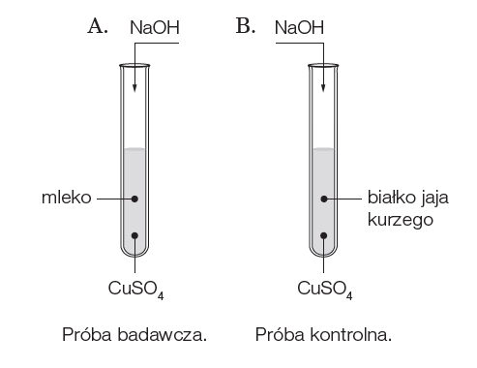
Instrukcja wykonania:
1. Do pierwszej probówki wlej ok. 2 cm3 mleka, dodaj taką samą objętość roztworu NaOH o stężeniu 10% i kilka
kropli roztworu CuSO4 o stężeniu 1%.
2. Potrząśnij lekko probówką.
3. Do drugiej probówki wlej ok. 2 cm3 białka jaja kurzego, dodaj taką samą
objętość roztworu NaOH o stężeniu 10% i kilka kropli roztworu CuSO4 o stężeniu 1%.
4. Potrząśnij lekko probówką.
5. Porównaj wygląd substancji znajdujących się w obu probówkach.

1. Sformułuj problem badawczy i hipotezę do podanego doświadczenia.
Problem badawczy: ……………………………………………………………………………………………………………………………………………..
Hipoteza: ……………………………………………………………………………………………………………………………………………..………………
2. Określ, które probówka będzie stanowiła próbę kontrolną, a która – próbę badawczą.
Próba kontrolna: ……………………………………………………………………………………………………………………………………………..….
Próba badawcza: ……………………………………………………………………………………………………………………………………………..….
3. Opisz, jakie zmiany zaobserwowałeś w obu probówkach.
……………………………………………………………………………………………………………………………………………..……………………………..
……………………………………………………………………………………………………………………………………………..……………………………..
……………………………………………………………………………………………………………………………………………..……………………………..
4. Sformułuj wniosek do wykonanego doświadczenia.
……………………………………………………………………………………………………………………………………………..……………………………..
……………………………………………………………………………………………………………………………………………..……………………………..
……………………………………………………………………………………………………………………………………………..……………………………..

